**Bursa**

Un administrator de firmă dorește să își testeze angajații asupra capacităților acestora de a obține profit, investind în Bursa de Valori. Pentru aceasta, el are nevoie de un program care să simuleze activitatea unei astfel de burse de valori.

Realizaţi o aplicaţie **Windows** sau **Web**, numită **Bursa_Nume_Prenume**, care să-i permită administratorului testarea angajaților firmei.

**Crearea bazei de date (10p)**

Administratorul dorește pentru început să creeze o bază de date cu numele ***DBBursa*** cu o tabelă ***Actiuni*** în care să se rețină informațiile despre numărul de acțiuni avute inițial și despre valoarea fiecărei acțiuni:

|  |  |  |
| --- | --- | --- |
| **Actiuni** | | |
| **Denumire câmp** | **Tip** | **Observație** |
| IDAcțiune | Autonumerotare | Acest câmp va fi cheie primară. El va reprezenta ID-ul acțiunii |
| Denumire | Caracter 50 | Denumirea firmei la care sunt deținute acțiuni |
| NrActiuni | Intreg | Numărul de acțiuni cu care începem testul |
| Valoare | Intreg | Valoarea unei acțiuni la deschiderea bursei |

În această tabelă vor fi introduse următoarele valori:

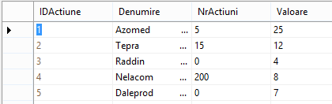

Se presupune că la începutul testului angajatul are 5 acțiuni la firma Azomed, valoarea fiecărei acțiuni fiind de 25RON, 15 acțiuni la firma Tepra, valoarea fiecărei acţiuni fiind de 12RON. ş.a.m.d.p.

**Interfaţa aplicației (30p)**

Administratorul dorește ca aplicația să fie formată dintr-o fereastră principală, numită **BURSA**, care să aibă un meniu, **Utilizator**, un **timer**, iar în partea de sus un panou cu următoarele butoane:

* Butonul **Deschide bursa** – care va deschide bursa. Din momentul în care se apasă pe acest buton la intervale de timp regulate se vor calcula noi valori ale acțiunilor
* Butonul **Închide bursa** – care va închide bursa. Din momentul în care se apasă acest buton nu se vor mai calcula noi valori pentru acțiuni. La apăsarea butonului, în directorul aplicației se va crea un fișier cu numele ***rezultate.txt*** în care se va salva profitul (pierderea) acumulată.
* **Controlerul numericUpDown** care va reține o valoare între **100** și **10000** (valoarea implicită a acestuia se va seta la **500**, iar valorile din controler se vor modifica cu pasul **100**) – va reține intervalul de timp, în milisecunde, între 2 reîmprospătări ale valorilor acțiunilor.

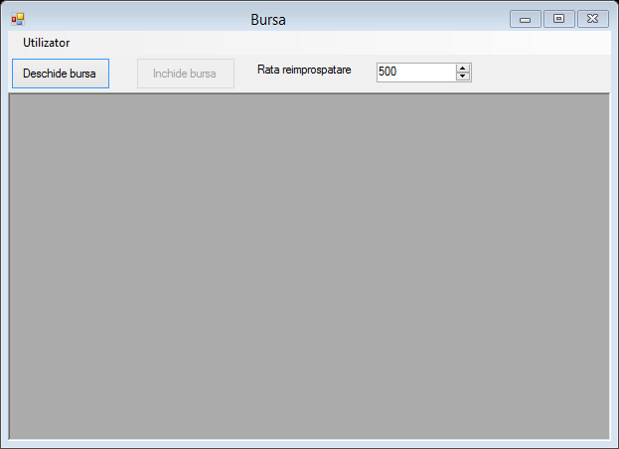Pentru mai multe informații urmăriți imaginea de mai jos:

Meniul va avea următoarele opțiuni:

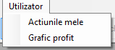

**Opțiunea Acțiunile mele (30p)**

La selectarea opțiunii ***Actiunile mele,*** într-o nouă fereastră, se vor afişa următoarele informaţii:

| **Nr. Col.** | **Denumire coloana** | **Observații** |
| --- | --- | --- |
|  | Denumire | Va fi preluat din baza de date |
|  | Număr acțiuni | Va fi preluat din baza de date |
|  | Valoare acțiune INIȚIAL | Va fi preluat din baza de date |
|  | Valoare acțiune momentan | Reprezintă valoarea unei acțiuni în momentul împrospătării datelor. Va crește la fiecare împrospătarea datelor cu valoarea din coloana următoare (coloana 5). Se va completa la fiecare reîmprospătare a datelor. |
|  | Valoarea cu care a crescut acțiunea momentan | Reprezintă valoarea cu care a crescut acțiunea de la ultima împrospătare a datelor. Se va completa la fiecare reîmprospătare a datelor cu un număr aleatoriu între -5 și 5. |
|  | Total Valoare Inițial | Reprezintă valoarea acțiunilor pe care le deținea angajatul la deschiderea bursei. Se va completa doar la preluare a datelor din baza de date ca produs între coloanele 2 și 3. |
|  | Total valoare momentană | Reprezintă valoarea acțiunilor în momentul reîmprospătării datelor. Se va completa la fiecare reîmprospătare a datelor ca produs între coloanele 2 şi 4. |
|  | Profit / Pierdere momentană | Reprezintă profitul sau pierderea totală pe care o are în acest moment, ca urmare a variației valorii unei acțiuni. Se va completa la fiecare reîmprospătare a datelor ca produs între coloanele 2 şi 5. |
|  | Profit / Pierdere total | Reprezintă profitul sau pierderea avută de la deschiderea bursei pe fiecare societate. Se va completa la fiecare reîmprospătare a datelor ca diferența între coloanele 7 și 6. |

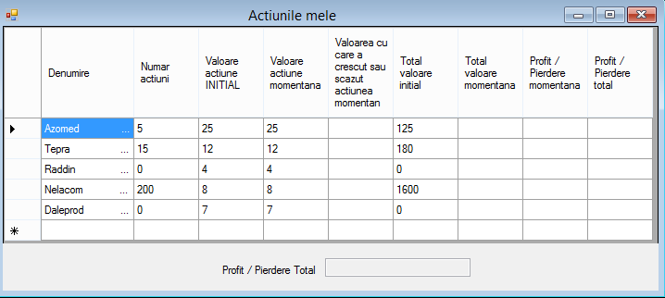În partea de jos, sub obiectul care permite afişarea informaţiilor, fereastra va conţine un obiect de tip ***ReadOnly*** care să permită vizualizarea pentru **Profit/ Pierdere Total**. Următoarea imagine este orientativă:

La apăsarea butonului ***Deschide bursa*** din fereastra principală, coloana 5 din tabelul de mai sus se va completa cu numere aleatoare cuprinse între -5 și 5, restul coloanelor (cu excepția primelor 3) actualizându-și valorile.

***Operația de reîmprospătare se va efectua după timpul în milisecunde setat în controlerul numericUpDown din fereastra principală. Valoarea din controlul numericUpDown poate fi modificată chiar dacă bursa este deschisă. Tot la fiecare reîmprospătare a datelor, se va calcula în panoul din partea de jos, într-o casetă text de tipul ReadOnly , pierderea sau profitul total (suma valorilor de pe coloana 9).***

**Opţiunea Grafic profit (30p)**

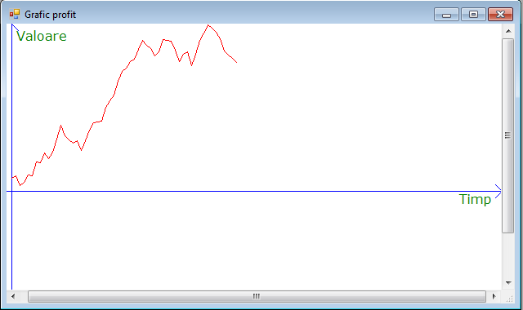La selectarea opțiunii ***Grafic profit*** din meniul principal, se va afișa, într-o nouă fereastră, graficul în coordonate **XOY** asociat variaţiei **Timp/Profit**. **OX** reprezintă timpul în ms,care se preia din **numericUpDown**, care va creşte la fiecare reîmprospătare de date**,** iar **OY** reprezintă valoarea de **pierdere sau profit total** (cea calculată în caseta text de jos la subiectul anterior – ca sumă a valorilor din coloana 9). Cu această valoare (care se va recalcula la fiecare reîmprospătare a datelor) se va desena în timp real, în fereastra ***Grafic profit***, graficul profitului.

**Observaţie**: Imaginile date ca exemple de interfaţă sunt orientative!